SCM系統API 規格書
MD申請採購確認
查詢MD申請的採購數量，並對申請採購的數量，進行同意，不同意及修改採購數量的確認
v1.4, ysyu
2021/8/24

目錄
1 ＵＲＬ ＬＩＳＴ 4
2 使用說明 5
3 SCM 網域(SCM_domain) 7
4 MD申請採購查詢 8
請求參數 8
回傳結果 8
請求範例 10
回傳範例 10
5 採購明細查詢 12
請求參數 12
回傳結果 12
請求範例 14
回傳範例 14
6 同意採購 16
請求參數 16
回傳結果 16
請求範例 17
回傳範例 17
7 不同意採購 19
請求參數 19
回傳結果 19
請求範例 19
回傳範例 20
8 修改採購數量 21
請求參數 21
回傳結果 21
請求範例 21
回傳範例 23
9 SCM前端畫面 24

ＵＲＬ ＬＩＳＴ

 | GET | PUT | POST | DELETE
MD申請採購查詢 |  |  | V |  | /api/v1/stock/query_list/F1210.scm
採購明細查詢 |  |  | V |  | /api/v1/stock/query_detail/F1210.scm
同意採購 |  |  | V |  | /api/v1/stock/save_ok/F1210.scm
不同意採購 |  |  | V |  | /api/v1/stock/save_cancel/F1210.scm
修改採購數量 |  |  | V |  | /api/v1/stock/save_revise/F1210.scm

使用說明

路徑(Endpoint)：
路徑包含主網域、版本、與對應到的SCM功能選項。

例如：F1210 MD申請採購查詢對應到的版號v1的api為
https://scmapi.momoshop.com.tw/api/v1/stock/query_list/F1210.scm

HTTP methods：

對資源的操作類型，使用HTTP請求方法表示，例如：

GET：查詢(SELECT)
POST：新增(INSERT)
PUT：更新(UPDATE)
DELETE：刪除(DELETE)

HTTP status code：

200 [GET]：OK，返回請求資訊。
201 [POST/PUT]：CREATED，新增或修改成功。
204 [DELETE]：NO CONTENT，刪除成功。
400 ：Bad Request，用戶發出的請求有誤，或Server尚未提供此服務。
401 ：Unauthorized，表示無權限。
422 ：Unprocesable entity，驗證錯誤。
500 ：INTERNAL SERVER ERROR，無預期錯誤。

內容類型(Content-Type)：
使用JSON格式傳輸。

錯誤處理(Error Handling)

返回錯誤訊息格式如下：
{
ERROR: "error message…. "
}

SCM 網域(SCM_domain)
https://scmapi.momoshop.com.tw

momo OTP序號後3碼查詢
可登入至 SCM C1209 查詢 OTP 序號後 3 碼
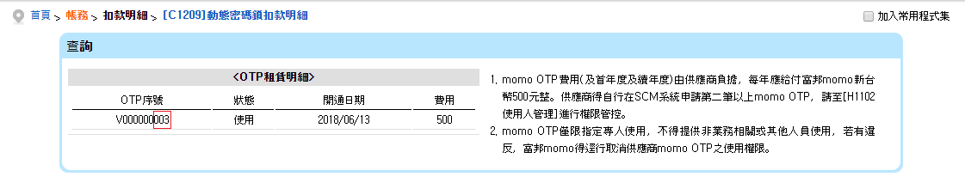

MD申請採購查詢
提供MD申請採購查詢功能。

資料模型

請求參數

欄位 | 型態 | 說明 | 是否必填 | 備註
loginInfo | JSONObject
entpID | 字串 | 統一編號 | Y
entpCode | 字串 | 廠商編號 | Y
entpPwd | 字串 | 密碼 | Y | 同SCM master密碼，2021/09/30起原6-10碼調整長度為8-14碼，請至SCM變更密碼
otpBackNo | 字串 | 動態密碼鎖背面序號後3碼 | Y | 可登入至SCM C1209查詢OTP序號
fromDate | 字串 | MD申請起日 | Y | 格式yyyy/MM/dd，Ex 2017/01/11
toDate | 字串 | MD申請迄日 | Y | 格式yyyy/MM/dd，Ex 2017/01/11
goodsCode | 字串 | 商品編號 | N
goodsName | 字串 | 商品名稱 | N
status | 字串 | 狀態 | N | 1：待審核  2：MD審核中  3：供應商退件  4：MD審核通過  5：MD退件  預設全部

回傳結果

欄位 | 型態 | 說明 | 備註
BALJU_NO | 字串 | 入庫單號
EXPECT_DATE | 字串 | 入庫預訂日
INSERT_DATE | 字串 | MD申請日期
MD_MARJOR_ID | 字串 | MD編號
MD_NAME | 字串 | MD姓名
STATUS | 字串 | 狀態說明
SUM_QTY | integer | 採購總量
TMP_BALJU_NO | 字串 | 申請編號
WH_CODE | 字串 | 倉庫編碼
WH_NAME | 字串 | 保管倉庫

請求範例

Request：
HTTP method：POST
URL：{SCM_domain}/api/v1/stock/query_list/F1210.scm
Request data:
{
"loginInfo": {
"entpID": "97275166",
"entpCode": "001005",
"entpPwd": "12345678",
"otpBackNo": "111"
},
"fromDate": "2017/10/17",
"toDate": "2017/11/17"
}

回傳範例
Response：
{
"dataList":[
{
"BALJU_NO": "",
"EXPECT_DATE": "2019/05/30",
"INSERT_DATE": "2019/05/29",
"MD_MARJOR_ID": "04978",
"MD_NAME": "傅MOMO",
"STATUS": "待審核",
"SUM_QTY": 38,
"TMP_BALJU_NO": "201905296871",
"WH_CODE": "011",
"WH_NAME": "DC1(自)"
},
{……},
{……}
]
}

Response 2：
檢核有誤
{
"ERROR": "..."
}

採購明細查詢

資料模型

請求參數

欄位 | 型態 | 說明 | 是否必填 | 備註
loginInfo | JSONObject
entpID | 字串 | 統一編號 | Y
entpCode | 字串 | 廠商編號 | Y
entpPwd | 字串 | 密碼 | Y | 同SCM master密碼，2021/09/30起原6-10碼調整長度為8-14碼，請至SCM變更密碼
otpBackNo | 字串 | 動態密碼鎖背面序號後3碼 | Y | 可登入至SCM C1209查詢OTP序號
tmp_balju_no | 字串 | 申請編號 | Y

回傳結果

欄位 | 型態 | 說明 | 備註
AQTY | integer | 良品庫存
BALJU_QTY | integer | 採購數量
EXPECT_DATE | 字串 | 入庫預定日
EXP_DATE | 字串 | 入庫最低有效期限
EXP_DAYS | 字串 | 保存天數
GOODSDT_CODE | 字串 | 單品編號
GOODSDT_INFO | 字串 | 單品詳細
GOODS_CODE | 字串 | 商品編號
GOODS_NAME | 字串 | 商品名稱
INTERNATIONAL_NO | 字串 | 國際條碼
INSERT_DATE | 字串 | MD申請日期
TMP_BALJU_NO | 字串 | 申請編號
WH_CODE | 字串 | 倉庫編碼
EC_MIN_QTY | integer | 最小入庫數量

請求範例

Request：
HTTP method：POST
URL：{SCM_domain}/api/v1/stock/query_detail/F1210.scm
Request data:
{
"loginInfo": {
"entpID": "97275166",
"entpCode": "001005",
"entpPwd": "12345678",
"otpBackNo": "111"
},
"tmp_balju_no": "201906046889"
}

回傳範例
Response：
{
"dataList":[
{
"INSERT_DATE": "2019/07/05",
"EXPECT_DATE": "2019/07/25",
"GOODS_CODE": "100035999",
"GOODS_NAME": "乙配盧一商品",
"GOODSDT_CODE": "001",
"GOODSDT_INFO": "無",
"EC_MIN_QTY": 5,
"EXP_DAYS": "800",
"EXP_DATE": "2020/04/17",
"BALJU_QTY": 5,
"WH_CODE": "015",
"AQTY": 4645668,
"TMP_BALJU_NO": "201907057049",
"INTERNATIONAL_NO": "12345657"
},
{……},
{……}
]
}

Response 2：
檢核有誤
{
"ERROR": "..."
}

同意採購

資料模型

請求參數

欄位 | 型態 | 說明 | 是否必填 | 備註
loginInfo | JSONObject
entpID | 字串 | 統一編號 | Y
entpCode | 字串 | 廠商編號 | Y
entpPwd | 字串 | 密碼 | Y | 同SCM master密碼，2021/09/30起原6-10碼調整長度為8-14碼，請至SCM變更密碼
otpBackNo | 字串 | 動態密碼鎖背面序號後3碼 | Y | 可登入至SCM C1209查詢OTP序號
applyList | JSONArray
申請編號 | 字串 | 要同意的申請編號 | Y

回傳結果

欄位 | 型態 | 說明 | 備註
OK_CNT | JSONArray | 成功的申請編號
ERROR_CNT | JSONArray | 失敗的申請編號
ERROR_MESSAGE | JSONArray | 失敗訊息

請求範例

Request：
HTTP method：POST
URL：{SCM_domain}/api/v1/stock/save_ok/F1210.scm
Request data:
{
"loginInfo":{
"entpID":"97274255",
"entpCode":"005226",
"entpPwd":"0000",
"otpBackNo":"111"
},
"applyList": [
"201905296871",
"201905296870",
"201906046889",
"201906106909",
"201906046889"
]
}

回傳範例
Response1：
{
"OK_CNT": [
"201905296871"
],
"ERROR_CNT": [
"201905296870",
"201906046889",
"201906106909",
"201906046889"
],
"ERROR_MESSAGE": [
"201905296870:非待審核狀態",
"201906046889:現在日期超過入庫預定日只能不同意採購",
"201906106909:現在日期超過入庫預定日只能不同意採購",
"201906046889:現在日期超過入庫預定日只能不同意採購"
]
}

不同意採購

資料模型

請求參數

欄位 | 型態 | 說明 | 是否必填 | 備註
loginInfo | JSONObject
entpID | 字串 | 統一編號 | Y
entpCode | 字串 | 廠商編號 | Y
entpPwd | 字串 | 密碼 | Y | 同SCM master密碼，2021/09/30起原6-10碼調整長度為8-14碼，請至SCM變更密碼
otpBackNo | 字串 | 動態密碼鎖背面序號後3碼 | Y | 可登入至SCM C1209查詢OTP序號
applyList | JSONArray
tmp_balju_no | 字串 | 申請編號 | Y
p_fail_note | 字串 | 不同意原因 | Y

回傳結果

欄位 | 型態 | 說明 | 備註
OK_CNT | JSONArray | 成功的申請編號
ERROR_CNT | JSONArray | 失敗的申請編號
ERROR_MESSAGE | JSONArray | 失敗訊息

請求範例

Request：
HTTP method：POST
URL：{SCM_domain}/api/v1/stock/save_cancel/F1210.scm
Request data:
{
"loginInfo":{
"entpID":"97274255",
"entpCode":"005226",
"entpPwd":"0000",
"otpBackNo":"111"
},
"applyList": [
{
"tmp_balju_no": "201905296870",
"p_fail_note": "缺貨"
},
{
"tmp_balju_no": "201906046889",
"p_fail_note": ""
},
{
"tmp_balju_no": "201906106909",
"p_fail_note": "缺貨"
}
]
}

回傳範例
Response data：
{
"OK_CNT": [
"201906106909"
],
"ERROR_CNT": [
"201905296870",
"201906046889"
],
"ERROR_MESSAGE": [
"201905296870:非待審核狀態",
"201906046889:請填寫不同意原因"
]
}

修改採購數量

資料模型

請求參數
欄位 | 型態 | 說明 | 是否必填 | 備註
loginInfo | JSONObject
entpID | 字串 | 統一編號 | Y
entpCode | 字串 | 廠商編號 | Y
entpPwd | 字串 | 密碼 | Y | 同SCM master密碼，2021/09/30起原6-10碼調整長度為8-14碼，請至SCM變更密碼
otpBackNo | 字串 | 動態密碼鎖背面序號後3碼 | Y | 可登入至SCM C1209查詢OTP序號
applyList | JSONArray
 | JSONObject
tmp_balju_no | 字串 | 申請編號 | Y
dataList | JSONArray
goods_code | 字串 | 商品編號 | Y
goodsdt_code | 字串 | 單品編號 | Y
qty | integer | 數量 | Y | 修改數量只能減少不能增加

回傳結果

欄位 | 型態 | 說明 | 備註
OK_CNT | JSONArray | 成功的申請編號
ERROR_CNT | JSONArray | 失敗的申請編號
ERROR_MESSAGE | JSONArray | 失敗訊息

請求範例

Request：
HTTP method：POST
URL：{SCM_domain}/api/v1/stock/save_revise/F1210.scm
Request data:
{
"loginInfo":{
"entpID":"97274255",
"entpCode":"005226",
"entpPwd":"0000",
"otpBackNo":"111"
},
"applyList": [
{
"tmp_balju_no":"201905296871",
"dataList": [
{
"goods_code": "10000549",
"goodsdt_code": "001",
"qty": "14"
},
{
"goods_code": "10000549",
"goodsdt_code": "002",
"qty": "12"
}
]
},
{
"tmp_balju_no":"201906046889",
"dataList": [
{
"goods_code": "10000549",
"goodsdt_code": "001",
"qty": "30"
}
]
},
{
"tmp_balju_no":"201907057051",
"dataList": [
{
"goods_code": "100035999",
"goodsdt_code": "001",
"qty": "10"
}
]
}
]
}

回傳範例
Response data：
Response1：
{
"OK_CNT": [],
"ERROR_CNT": [
"201905296871",
"201906046889",
"201907057051"
],
"ERROR_MESSAGE": [
"201905296871:非待審核狀態",
"201906046889:現在日期超過入庫預定日只能不同意採購",
"201907057051:修改數量不能大於採購數量"
]
}

SCM前端畫面
MD申請採購查詢
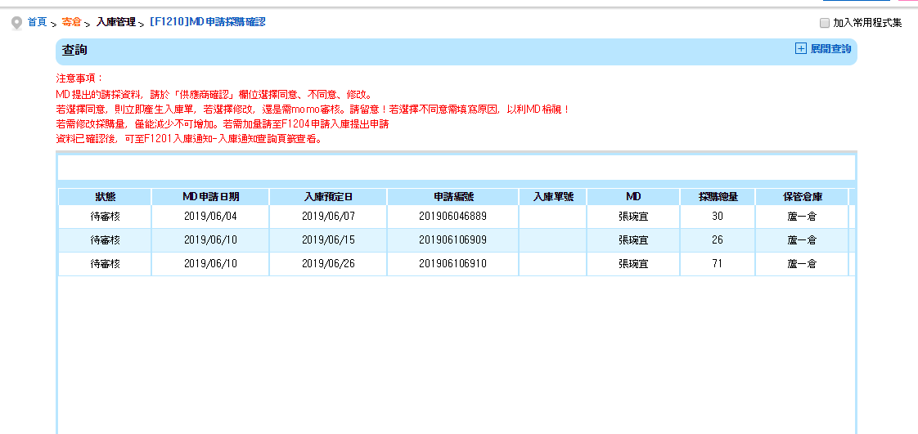

採購明細查詢
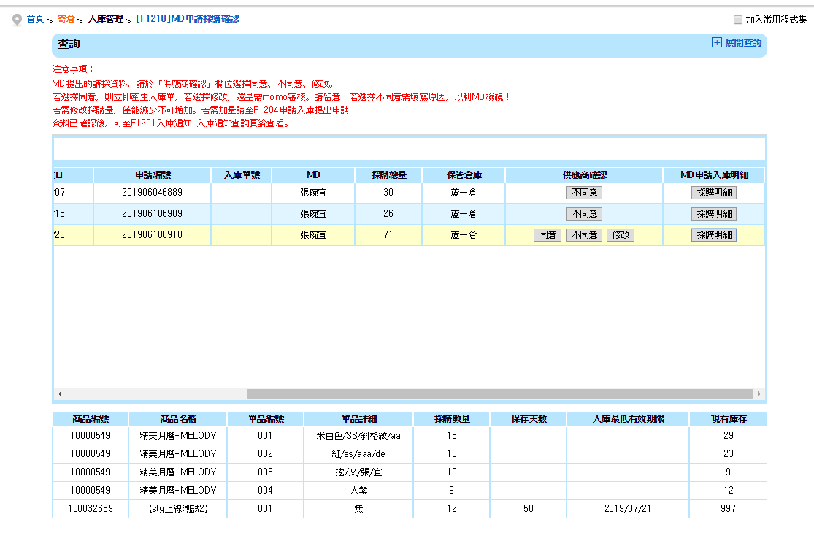

同意採購
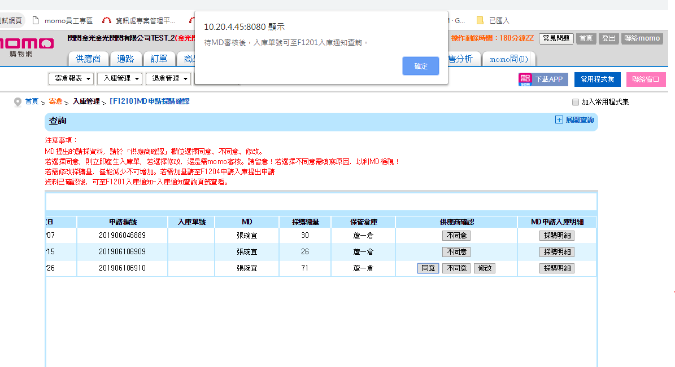

不同意採購
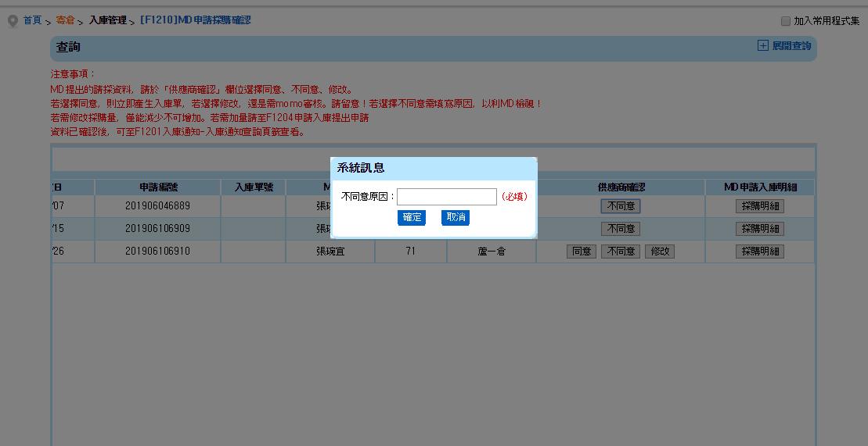

修改數量
